Kapitel 12 - Die Psychoanalytische Theorie

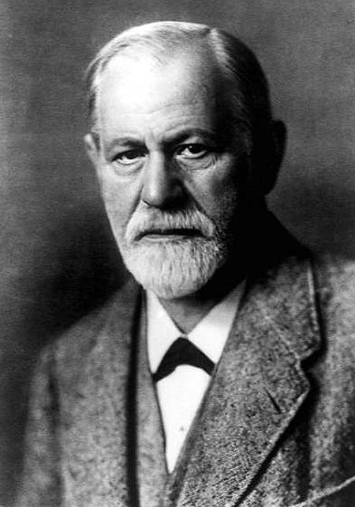
Der Begründer – Sigmund Freud
- Geb.06.05.1856 in Freiburg; †23.09.1939 in London
- studierte Medizin; erwarb medizinischen Doktorgrad
- Eröffnung einer ärztlichen Praxis zur Heilung von psychischen Störungen (Wien)
- 1899 „Traumdeutung“ – Darstellung zur Psychoanalyse erscheint
- 1938 Emigration nach London aufgrund jüdischer Abstammung

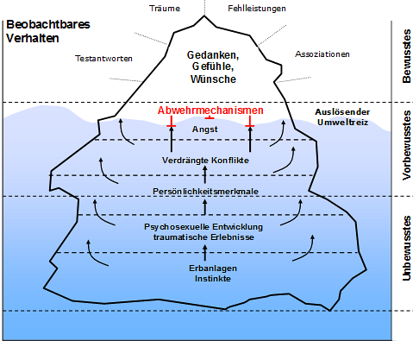
1. Die Grundannahmen der Psychoanalyse - Das Schichtenmodell
- drei Schichten der Persönlichkeit: das Bewusste, das Vorbewusste, das Unbewusste
- das Bewusste = augenblickliche Wahrnehmung/ Gedanken; Zustände, die von einem Individuum erlebt werden (z.B. Wünsche Gefühle)
- das Vorbewusste = seelische Vorgänge, die der Mensch nicht spontan weiß, können aber wieder ins Bewusstsein gerufen werden (z.B. Ängste) - bewusstseinsfähig
- das Unbewusste = seelische Vorgänge, die ein Mensch nicht/ nicht mehr weiß (z.B. traumatische Erfahrungen) - bewusstseinsunfähig

→ unbewusste Inhalte schlagen sich in verschiedenen Formen des Verhaltens nieder z.B. Fehlleistungen (verschreiben, versprechen, verlesen) oder Träumen (= lassen unbewusste Vorgänge und Prozesse in verschlüsselter Form erkennen)
→ seelische Vorgänge sind unbewusst gespeichert, haben aber Einfluss auf das individuelle Verhalten und die Entwicklung der Persönlichkeit
→ menschliches Verhalten wird durch Triebe erzeugt & gesteuert, Ziel des Verhaltens immer Triebwünsche zu befriedigen und innere Spannungen zu vermeiden (unbewusst)
→ seelische Prozesse legen menschliches Verhalten fest – kein Zufall – alles hängt von Ereignissen ab = individuelle Lebensgeschichte determiniert Verhalten
→ Psychischer Determinismus = jedes Erleben und Verhalten hat eine Ursache und ist durch frühere Erfahrungen festgelegt

2. Das psychoanalytische Persönlichkeitsmodell
2.1 Das Instanzenmodell

→ Der Versuch menschliches Erleben und Verhalten zu erklären, durch nicht beobachtbare Hilfskonstruktionen.
→ Die drei Instanzen entwickeln sich nacheinander in früher Kindheit

ES:
- von Geburt an vorhanden
- kennt keine Wertungen, keine Moral, keine Gesetz des logischen Denkens
- Ziel: Triebe, Wünsche, Bedürfnisse zu erfüllen
- Erfüllung = lustvolle Entspannung → Lustprinzip
ICH:
- Entstehung durch den Einfluss der Außenwelt (Triebe können nicht immer sofort befriedigt werden)
- Auseinandersetzung mit der Realität
- Umweltanpassungsfähig durch bestimmte Fähigkeiten (z.B. Intelligenz, Sprach- und Lernfähigkeit, Denken, Gedächtnis, Kreativität, Urteilsvermögen)
- Will Kompromisse finden → Realitätsprinzip
ÜBER-ICH:
- Träger des Ich-Ideals = Vervollkommung als Ziel
- Bewertet Triebwünsche – zugelassen oder nicht zugelassen?
- Vertritt Werte- und Normvorstellungen → Moralitätsprinzip

2.2 Die Dynamik der Persönlichkeit
ES
- kündigt bestimmte Wünsche/ Bedürfnisse beim Ich an
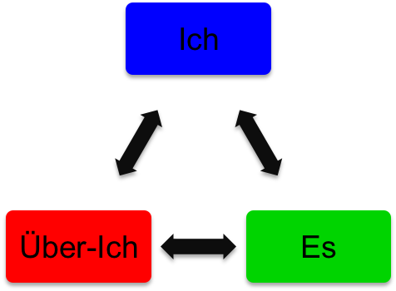
ICH
- vermittelt zwischen Es & Über-Ich
- überprüft die Realität
- verwirklicht zugelassene Wünsche/ wehrt nicht zugelassene Wünsche ab
- versucht den Forderungen des Es, Über-Ichs und der Realität gerecht zu werden (Konflikte unvermeidlich)
Realität
Realität
→ was fordert/ lässt die Außenwelt zu?
ÜBER-ICH
- bewertet die Wünsche des Es
- gibt Anweisung, ob etwas zugelassen wird oder nicht

→ ICH – Stärke: dem Ich gelingt die Verhandlung zwischen Es, Über-Ich & Realität = Gleichgewicht der Instanzen

→ ICH- Schwäche: keine Vermittlung, da sich eine Instanz hervorhebt (z.B. Verbote) = Ungleichgewicht der Instanzen zusammen mit der Realität

Beispielkonflikte
- Es gegen Ich:
Etwas sofort haben können – oder auf eine größere Wunscherfüllung länger warten.
- Ich gegen Über-Ich:
Die Wahrheit sagen – oder eine kleine Unwahrheit in die Welt setzen, um sich Kummer zu ersparen.
- Es gegen Über-Ich:
Seine Wünsche erfüllen – oder gemäß seiner moralischen Überzeugung handeln.

Möglichkeiten der Ich- Schwäche
→ „Es“ siegt über „Ich“ (Über-Ich ist zu schwach und Es kann sich gegenüber Ich durchsetzen)
→ „Über-Ich“ siegt über „Ich“ (Ich kann sich nicht mehr über Über-Ich behaupten, Wünsche des Es werden weitgehend unterdrückt)
→ Realität siegt über „Ich“
(Ich wird von Forderungen der Realität beherrscht, kann sich ihnen gegenüber nicht mehr durchsetzen)

Folgerung für die Erziehung
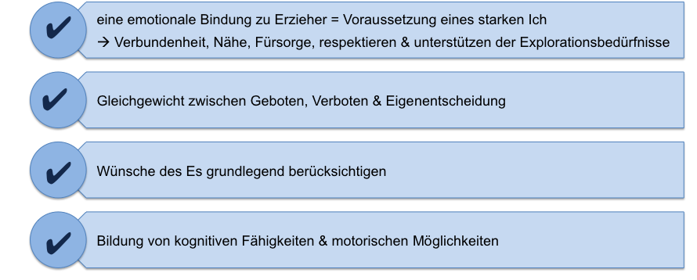

zu vermeiden sind...
→ sehr autoritärer/ überbehüteter Erziehungsstil => zu starkes „Über- Ich“
→ Laisser-faire Erziehungsstil => schwaches "Über- Ich"
(Ansprüche des Es können maßlos werden)
2.3 Angst
→ Entstehen im Instanzenmodell Ungleichheiten, dann treten Ägste auf
→ auftretende Ängste warnen Ich vor Gefahr („Signalfunktion“)

Aufgabe des Ichs:
→ mit Bedrohung fertig werden und Druck (Angst) abbauen
→ Idealfall: „Ich“ findet realistische Lösung
→ kann aber auch um Angst zu vermindern „Schutzmaßnahmen“ einsetzen, die die bedrohlichen und angstauslösenden Erlebnisinhalte abwehren und unbewusst machen (helfen dadurch drohende Konflikte zu vermeiden)
→ Verdrängung
- Formen der Verdrängung = Abwehrmechanismen
→ Einsatz erfolgt meist unbewusst
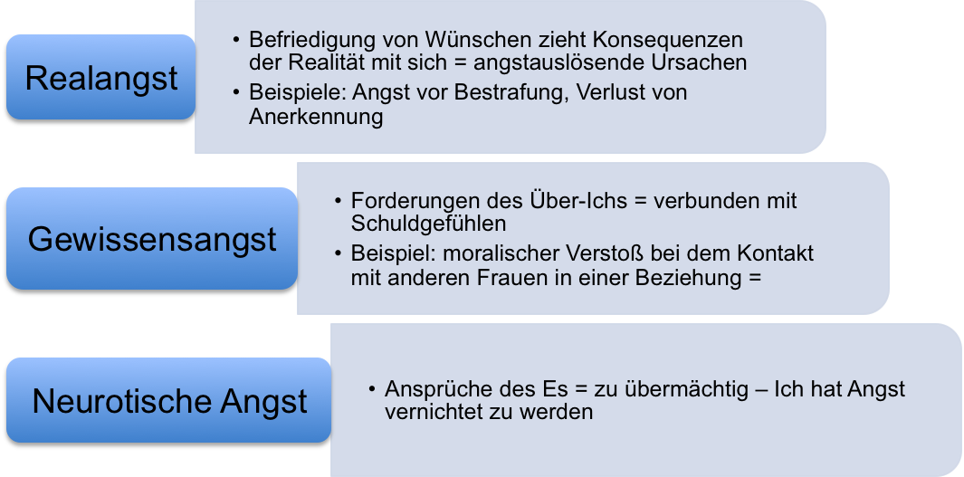
Arten von Ängsten

2.4 Abwehrmechansismen
→ Erlebnisinhalte, die ein Mensch nicht wahrnehmen will/ kann → Verdrängung ins Unbewusste

1. Projektion: Mensch kann/will bestimmte Eigenschaften an sich nicht wahrnehmen und sieht diese nur in anderen Personen/Personengruppen/Gegenständen und bekämpft sie dort.
- Beispiel: Ein Schüler, der in der Schule schlecht ist und dies nicht wahrnehemen will, neigt dazu, den Lehrer für schlecht zu halten.

2. Reaktionsbildung: Verhalten entspricht dem Gegenteil des zu Verdrängenden
= Verkehrung ins Gegenteil
- Beispiel: Unerwiderte Liebe und Zuneigung eines Menschen schlägt in Hass um.

3. Verschiebung: Wünsche/Bedürfnisse, die nicht am Original befriedigt werden können, werden an einem Ersatzobjekt realisiert.
- Beispiel: Fremdgehen in einer Beziehung.

4. Rationalisierung: Unangemessene Verhaltensweißen werden gerechtfertigt durch vernünftige Gründe, so werden wahre Gründe vertuscht.
- Beispiel: Fehler in der Erziehung werden mit der Anlage des Kindes begründet, die zudem vom Ehepartner herrührt.

5. Identifikation: Mensch setzt sich mit anderen Menschen gleich.
- Beispiel: Ein Kind, das vor der Dunkelheit Angst hat, macht sich vor, dass es Supermann ist, der sich vor nichts fürchtet.

6. Widerstand: Mensch wehrt sich, werden verdrängte Inhalte aufgedeckt.
- Beispiel: Ein Lehrer, der einen Fehler gemacht hat und dies nicht wahrnehmen will, wird sehr unangenehm reagieren, wenn ihm Ungerechtigkeit vorgeworfen wird.

7. Sublimierung: Sozial verpönte Wünsche werden in gesellschaftlich erwünschte/ hoch bewertete Leistungen umgesetzt.
- Beispiel: Sublimierung von aggressiven Triebimpulsen kann zur Berufswahl des Chirurgen führen.

8. Fixierung: Das Verhaftetbleiben in einer bestimmten Entwicklungsphase.
Beispiel: Sich auch im erwachsenen Alter nicht von der Mutter lösen können.

9. Regression: Das Zurückfallen auf in einer bestimmten Phase vorherrschende Erlebens- und Verhaltensweisen.
- Beispiel: Im Jugendalter plötzlich kindliches Verhalten zeigen.

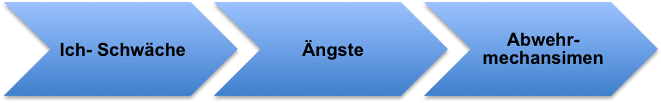
2.5 Erklärung psychischer Störungen auf der Grundlage des psycho-analytischen Persönlichkeitsmodells

Psychische Störungen

3. Die psychoanalytische Trieblehre
- JEDES Verhalten wird durch Triebe erzeugt
- Grundlage von Trieben ist eine psychische Energie
→ beim Kind entlädt diese sich völlig ungerichtet und wahllos
→ Im Laufe der Entwicklung wird sie in bestimmte Bahnen gelenkt

3.1 Der Lebens- und Todestrieb
Der Lebenstrieb
- Ziel: Selbst- und Artenerhaltung, Überleben, Weiterleben, Fortpflanzung
- Energie = Libido (Lustgewinn)
→ auf eigene Person gerichtet – libidinöse Besetzung des eigenen Körpers
→ auf äußeres Objekt – Objektbesetzung

Der Todestrieb
- Ziel: Auflösung bzw. Zurückführung des Lebens in den anorganischen Zustand = Vernichtung
- Energie = Destrudo
→ auf eigene Person – Selbsthass, Selbstvernichtung
→ auf andere Personen – Hass, Aggression, Zerstörungswille u.a.
→ Todes- und Lebenstrieb arbeiten gegeneinander, Dominanzverhalten nur bei krankhaften Zuständen

3.2 Die Entwicklung der Libido in der frühen Kindheit
- Mensch strebt von Natur aus nach Abfuhr der Triebenergie
- Abfuhr geschieht in frühen Kindheit über Mund, After, Genitalien
- Lustempfinden entsteht durch alles was mit Körperteil zu tun hat
(Bsp: Zum Mund gehört das Saugen, Schlucken.. von Nahrung, zum After der Ausscheidungsvorgang, das -organ und -produkt)
- in frühkindlicher Entwicklung dominiert jeweils einer der Körperteile
(Freud bestimmte entsprechende Phasen)

Entwicklung der Libido:
- vollzieht sich nach genetisch festgelegten Verlauf
- Art und Weise wie Mensch diese Entwicklung durchläuft
→ hängt von Umwelt und Bezugspersonen und Erziehung ab
- Phasen können sich überschneiden

Die orale Phase (1. Lebensjahr)
- Lustgewinn durch Mundzone → Saugen, Schlucken, Beißen, Lutschen
- Im Mittelpunkt → Wünsche des Einverleibens
- Beziehung zur Umwelt wird aufgebaut
→ postive Erfahrungen = optimistische Lebenseinstellung
→ negative Erfahrungen = pessimistische Lebenseinstellung

Folgerung für die Erziehung
- Tiefe emotionale Beziehung = Sicherheit → ermöglicht Auseinandersetzung mit Umwelt
- Angemessene Reizbefriedigung (Sprechen, Spielzeug, ...)
- Angemessene, realitätsangepasste Befriedigung der oralen Bedürfnisse (z.B. Körperkontakt)
- Erkennen der Bedeutung von frühen Erfahrungen

Die anale Phase (2./ 3. Lebensjahr)
- Lustgewinn durch Ausscheidungsvorgang, -organ, -produkt
- Im Mittelpunkt → Wünsche des Spielens mit Ausscheidungsorganen und –produkten sowie des Gebens und Nehmens
- Reinlichkeitserziehung steht in Verbindung mit dem Erlernen von Hergeben und Festhalten
→ Ausscheidungsvorgang = Lust → im späteren Leben: Freude an Leistung, Hergeben
→ Ausscheidungsvorgang = Unlust → im späteren Leben: Zurückhalten von Leistung, Geiz, Verweigerung, Reinlichkeitsfantismus, Ekelgefühl, Scham
→ negative Bewertung der Ausscheideprodukte kann übertriebenes Schamgefühl/ Ekelgefühle/ Ablehnung des eigenen Körpers hervorrufen
- Beziehung zum eigenen Ich wird aufgebaut durch Auseinandersetzung mit der Realität

Folgerungen für Erziehung
- Warmes Erziehungsklima und möglichst ungestörtes Eltern-Kind-Verhältnis
- Reinlichkeitserziehung nicht zu früh und nicht zu streng, mit viel Geduld und pos. Verstärkung (Lob, Anerekknung, Zuneigung)
- Bestimmter Ort (Bad) & Zeitpunkt → Gewöhnung
- Vermeidung neagtiver Bewertung der Ausscheidungsprodukte
- Entfaltung des kindlichen Neugierbedürfnisses → dadurch lernt das Kind die Welt wahrzunehmen u. selbständig zu bewältigen
- Eigene Entscheidungen, Freiraum, Unterstützung,
- Notwendige Grenzen setzen, dadurch findet eine bewusste Auseinandersetzung mit der Realität statt → Ausbildung von Urteilsfähigkeit

Die phallische Phase (4./ 5. Lebensjahr)
- Lustgewinn an den Genitalien
- Im Mittelpunkt → Spielen, Herzeigen, Betrachten der Geschlechtsteile (Beziehung zum Partner wird aufgebaut)
- Kastrationsangst: Junge hat Angst vor dem Abnehmen seines Glieds (da Mädchen keins hat)
- Penisneid: Mädchen glaubt es sei unvollständig → mindertwertig gegenüber dem Jungen
- Ödipuskonflikt: Kind begehrt gegengeschlechtliches Elternteil; anderes Elternteil wird fortgewünscht = Rivale
→ Bedeutung – Kind bejaht eigene Geschlechtsrolle; identifiziert sich mit dem gleichgeschlechtlichen Elternteil
- erfolgreicher Verlauf der Phase = Erlernen von Beherrschung bezogen auf Neid, Frustration, Eifersucht
- ungünstiger Verlauf der Phase = Ödipuskomlex
→ Mensch bleibt auf Elternteil fixiert
→ Folgen: Neid, Eifersucht, Liebesunfähigkeit, Identifikationsunfähigkeit mit dem eigenen Geschlecht
- Gelingen der Überwindung des Ödipuskonfliktes hängt wesentlich vom Verhalten der Eltern ab

Folgerungen für die Erziehung
- Pos. Beziehung zum Kind; harmonische u. freundliche Beziehung der Eltern untereinander; Familienklima = positiv, angenehm, harmonisch
- Kind in Beziehung der Eltern integriert
- Vorbildwirkung der Mutter bzw. Vater
- Spielen, Herzeigen, Betrachten der Geschlechtsteile → nicht wie ein Fehler behandeln

4. Die Entstehung seelischer Fehlentwicklungen
4.1 Das Ungleichgewicht der Persönlichkeit
- Erziehungsfehler/ traumatische Erlebnisse können
→ Ungleichgewicht der Persönlichkeitsinstanzen zueinander bewirken (Ich-Schwäche)
(z.B. zu autoritären Erziehung => Über-Ich überwiegt → Ich kann sich nicht behaupten)
- Ängste treten auf
- Ich kann realistische Lösung in Betracht ziehen ODER Abwehrmechanismen einsetzen („unbewusst machen“→ verdrängte Inhalte wirken aber weiter!)
- übertriebener Einsatz von Abwehrmechanismen => psychische Spannungen treten auf
→ können nicht gelöst werden, wegen ständiger Verdrängung
- über Symptome (z.B. Anzeichen einer Störung/ Krankheit) verschaffet sich unangenehm erlebter Konflikt Ausdruck
- dauerhaftes Einsetzen von Abwehrmechanismen = > Leugnung, Verfälschung der Realität
→ es kommt zu einem der Realität nicht angepasstes Verhalten
=> verursacht weitere Belastungen
(z.B. Personen die vor Angst sexuelle Wünsche abwehren, verleugnen Realität und werden unfähig sich/ andere zu lieben)
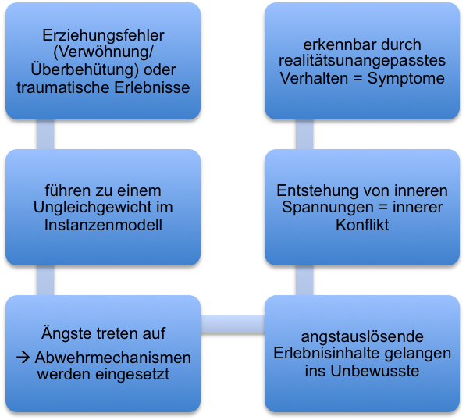
4.2 Konflikte in der Libidoentwicklung
- Triebwünsche in der Libidoentwicklung werden nicht/ unzureichend befriedigt =Triebfrustration
→ Auswirkung: Erlebens- und Verhaltensweisen; Objekte der herrschenden Phase werden fixiert = Fixierung
→ Beispiel: orale Phase → Rauchen, übermäßiges Essen, Trinken;
anale Phase →zügelloses Spielen mit Schlamm, Dreck;
phallische Phase → pornografische Literatur lesen;

- Triebwünsche werden übermäßig befriedigt = exzessive Befriedigung der Triebwünsche (verwöhnendes, überbehütendes Erzieherverhalten)
→ Auswirkung: Zurückfallen auf vorherrschenden Erlebens- und Verhaltensweisen = Regression
→ Beispiel: Im Jugendalter kindliches Verhalten aufzeigen

5. Das psychoanalytische Therapieverfahren
5.1 Konzept
- Annahme: unbewusste seelische Vorgänge & innere Kräfte = Gefahr
→ neagtive Auswirkungen, seelische Störungen/ körperliche Krankheiten
- Ziel: im therapeutischen Gespräch unbewusste Konflikte ins Bewusstsein zu rufen; Klärung/ emotionale Aufarbeitung von inneren Widersprüchen, irrationalen Ängsten, erlebten Verletzungen
- Auswirkung: neue Einstellungen, Lösungsmöglichkeiten Symptome zu beheben
5.2 Ablauf
Analyse – Überblick
- Zuerst Anamnese = Befragung über Lebensgeschichte & Datenerhebung über Entwicklungsgeschichte
- Exploration → gezielte Fragen stellen zur aktuellen Lebenssituation
Zur Aufdeckung unbewusster psychischer Inhalte und Vorgänge werden hauptsächlich drei Verfahrensweisen eingesetzt:

Die freie Assoziation
- Patient spricht alles aus was ihm ins Bewusstsein kommt → Zugang zu verdrängten Inhalten
- dabei liegt der Klient auf einer Couch, der Therapeut außerhalb des Blickfeldes
- Zugang zu verdrängten Inhalten entsteht
- Therapeut hilft Motive/ Konflikte zu verstehen
- alle Assoziationen führen auf frühere Ereignisse zurück
- freie Gedankenverknüpfung lässt immer auf Unbewusstes schließen

Die Traumdeutung
- Annahme → im Traum tauchen unbewusste Konflikte/ Bedürfnisse auf
→ oftmals in verschlüsselter/ symbolhafter Form - für Patient: zusammenhangslos – für Therapeut: Weg zum Ziel
- zu Beginn: Patient berichtet manifesten Inhalt seiner Träume (Bilder; Vorgänge, an die er sich noch erinnert)
- entscheidener Inhalt für Therapeuten: latenter Inhalt= dahinter verborgene unbewusste Bedürfnisse/ Ängste/ Konflikte
- Aufforderung zur freien Assoziation (Patient soll erzählen, was ihm zu best. Ereignissen/ Personen im Traum einfällt)

Die Deutung
- Material (= Träume & freie Assozation) dient der Deutung bestimmter Sinnzusammenhänge
- übersetzt bestimmte Symbole und zeigt Klient bestimmte Zusammenhänge auf
- Mitteilung der Deutung → kann erst erfolgen wenn Patient fähig ist diese anzunehmen & zu verarbeiten
→ zu frühe Mitteilung = Widerstand

Spieltherapie
- Psychoanalyse angewandt bei Kindern = Spieltherapie
- Im Spiel & in der Beziehung zum Therapeuten zeigen sich → unbewusste Ängste/ Konflikte, Beziehung zur Umwelt, Beziehung zum eigenen Ich
- Therapeut fällt es leichter sich in das Kind hineinzuversetzen
- Kind → entlädt sich motorisch (z.B. beim Rollenspiel); zeigt unverarbeitete Konflikte; Bewältigungsstrategien werden gefunden

Die Übertragung
- findet von Seiten des Patienten auf den Therapeuten statt
- Therapeut = an dem Konflikt beteiltige Person
- Klient identifiziert Therapeut mit bestimmten Erlebnis, Person, die früher im Mittelpunkt seines heutigen Konflikts stand (Eltern, eine Beziehung..)
- Überträgt entsprechende Gefühle auf Therapeuten = Übertragung
- Vorteil: Therapeut erlebt/beobachtet unbewusste Wünsche & Konflikte des Klienten unmittelbar

Die Gegenübertragung
- beim Therapeuten wird ebenfalls eine Reaktion (Gedanken/ Gefühle) ausgelöst
- Vorteil: durch Selbstbeobachtung und Analyse der Gegenübertragung kann er besser in Patienten einfühlen und verborgenen Sinn der Assoziationen verstehen
→ Analyse der Übertagung / Gegenübertragungsprozess
= Kernstück der psychoanalytischen Psychotherapie
→ ermöglicht eigentliche emotionale Aufarbeitung

Das Ende (= Ziel erreicht)
- Wird vom Therapeut bekannt gegeben
- Tritt ein wenn der Partient die Fähigkeit zur Selbstanalyse erreicht hat; unbewusste Vorgänge = bewusst & verarbeitet

6. Das Menschenbild der Psychoanlayse
- Freuds Aufassung der menschlichen Psyche → ein System, dass von verschiedenen Energien gesteuert wird = mechanisch
- Ursache- Wirkungszusammenhänge = Grundlage für alles Verhalten
→ jedes Verhalten setzt etwas „Vorangegangenes“ voraus
- Individuum gesteuert von → sexuellen und aggresiven Impulsen
- Ziele, die Mensch mit seinem Verhalten verfolgt, und Selbststeuerung werden nicht berücksichtigt
- Freuds Menschenbild hat pessimistische Züge
→ aufgrund der menschlichen Triebgebundenheit ist eine Verbesserung sozialer/ kultureller Zustände nur schwer möglich
- Verinnerlichte Wert- und Normvorstellungen der Eltern → durch Erziehung Übertragung auf das Kind
→ Behinderung der Veränderung gesellschaftlicher Verhältnisse

7. Die Bewertung der psychoanalytischen Theorie
